Question 1. What is a thread?
线程是操作系统调度和分派系统资源的最小单位

Question 2. What is the main thread? What are interrupt threads?
一个程序被操作系统启动时，会运行一个线程，就是主线程。
中断线程是使CPU暂停当前线程，执行另外一个代码段的线程.

Question 3. What are the five steps that occur automatically (in hardware) as the context switches from the main thread to an interrupt thread?
- 完成当前指令
- 挂起当前线程的执行并将八个寄存器的值（R0-R3, R12, LR, PC, PSR)推入堆栈。
- 将LR置为0XFFFFFFF0
- IPSR置为中断号
- 将PC置为ISR地址
Question 4. Define the following terms as they relate to interrupts.
Hardware trigger
Interrupt enable bit I in the PRIMASK register
Interrupt enable bit in the NVIC_EN0_R register
Interrupt priority in the NVIC_SYS_PRI3_R or NVIC_PRI1_R register
Interrupt arm bit like bit1 (INTEN) in the NVIC_ST_CTRL_R register
Interrupt vector
- Hadrware trigger
硬件设置标志位以请求中断
- PRIMASK 的I=1的时候，大多数中断不被允许，为0的时候，中断被允许.
- 控制中断号在16-47之间中断的使能信号。
- NVIC_SYS_PRI3_R定义SysTick,PendSV,Debug中断源的优先级，NVIC_PRI1_R 定义SSI0，UART1，UART0，GPIO Port E中断源的优先级。
- 允许中断的触发标志
- 中断服务程序的入口地址

Question 5. What is an interrupt acknowledge? How does the SysTick interrupt get acknowledged and how is SysTick acknowledge different from the other interrupts?
清除中断标志位
Systick 自动确认

Question 6.这周实验交通灯执行现象截图并说明原理。
当两个方向都没有检测到有人/车时，交通灯保持南北方向绿灯
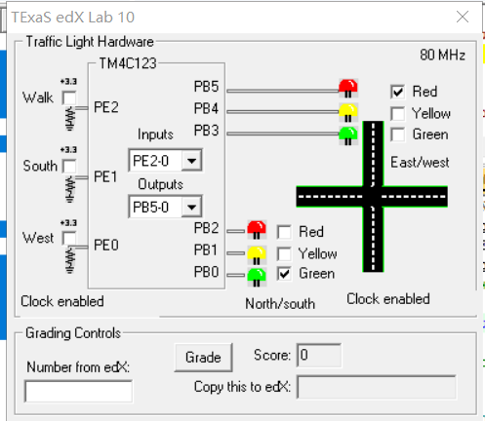
东西南北两个方向同时有车/人时，交通灯切换
状态a:东西方向绿灯30s
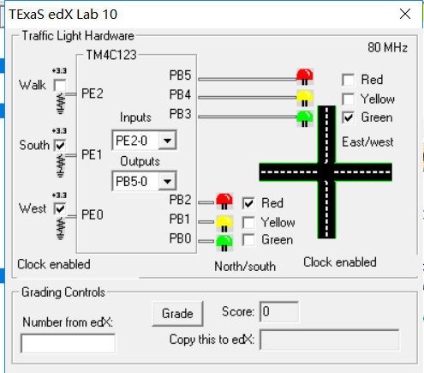
状态b:东西方向黄灯3s
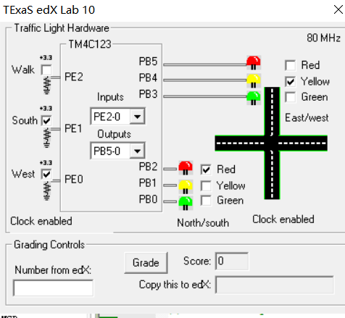
状态c:南北方向绿灯30s
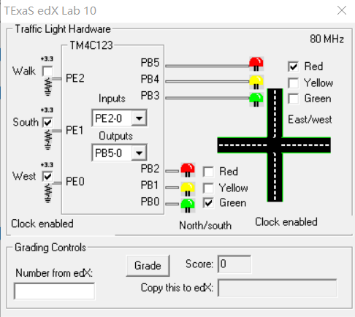
状态d：南北方向黄灯3s
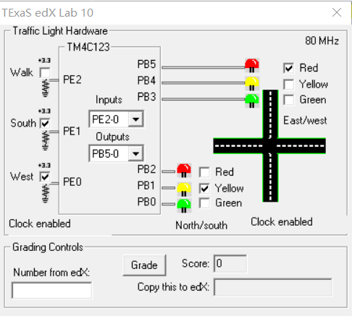
状态a:东西方向绿灯30s
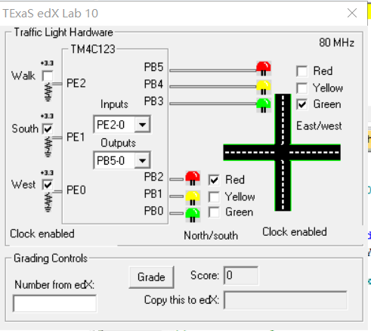
当仅东西方向检测到有人/车时
保持东西方向绿灯
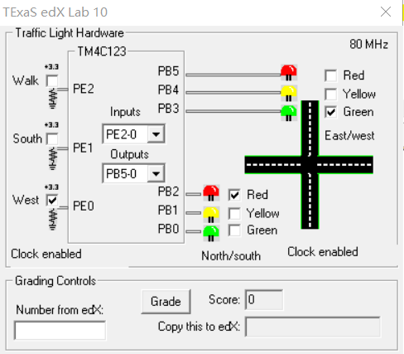
当仅南北方向检测到有人/车时：
保持南北方向绿灯
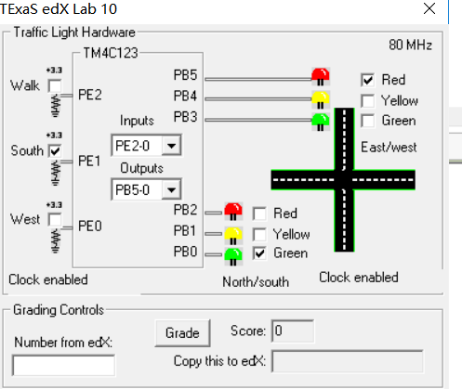

原理：
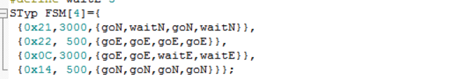
程序通过有限状态机实现，有限状态机一共四个状态，每一个状态由一个结构体定义其状态，结构体字段如下：
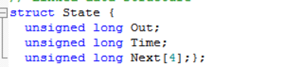
其中Out控制交通灯的亮灭。规则如下：
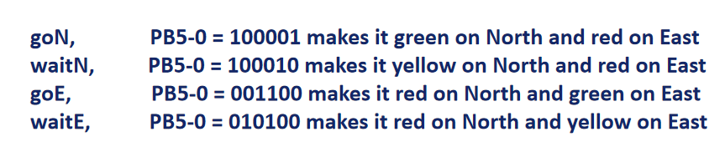
Time表示状态持续时间
Next表示下一个状态的索引。即在在四个状态中的索引。
程序主要逻辑如下：
